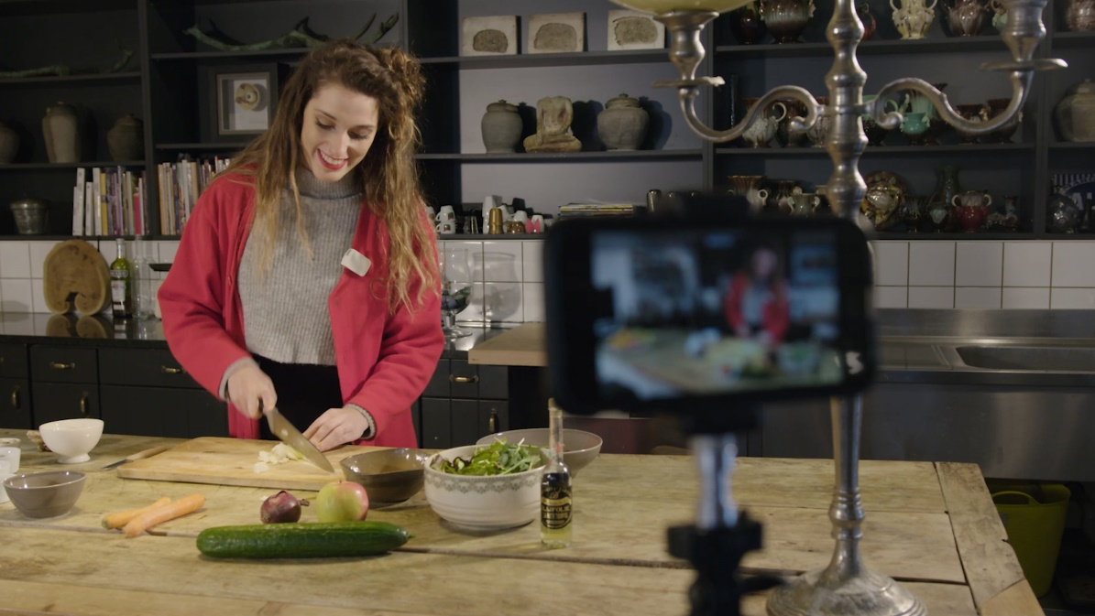

LAISSER LIBRE COURS A SA CREATIVITE AVEC LE MICRO SANS FIL SENNHEISER MEMORY MIC
Comment produire des vidéos maison avec une qualité audio supérieure

Wedemark, Allemagne, 26 mars 2020 – Devoir rester chez soi, confiné, ne doit pas forcément rimer avec ennui. Saisissez l’occasion de vivre une expérience positive et de stimuler votre créativité ! N’est-ce pas le meilleur moment de s’engager pleinement dans une activité ou un loisir que la vie quotidienne ne nous laissait pas le temps d’explorer ? Si nous rêvions de démarrer sa chaîne YouTube, de tenir un vlog personnel ou encore de réaliser soi-même une vidéo de musique ou un documentaire, c’est le bon moment ! Et pour que les créations gagnent en réalisme optez pour une qualité audio supérieure signée Sennheiser. Découvrez donc l’incroyable facilité avec laquelle le Sennheiser Memory Mic confère un excellent son aux vidéos et inspirez-vous de nos quatre idées simples pour apprentis vloggeurs.

Aujourd’hui, chacun a un smartphone à portée de main et peut se transformer en caméraman, cinéaste ou réalisateur de documentaire grâce aux fonctions vidéo intégrées. Un clip vidéo soigné permet de se démarquer sur les réseaux sociaux mais c’est aussi un excellent moyen de garder le contact avec ses proches ou amis. Mais pour que votre vidéo impressionne, la qualité audio ne doit pas être négligée.

Le micro sans fil Sennheiser Memory Mic est l’accessoire audio pour donner une haute qualité sonore aux enregistrements vidéo. Ce microphone, qui s’accompagne d’une appli gratuite pour smartphone, est incroyablement simple à utiliser. Il suffit d’accrocher le micro aux vêtement de la personne qui s’exprime et d’enregistrer la vidéo sur le smartphone. Mieux encore, le micro fonctionne à n’importe quelle distance du mobile. Vous pouvez donc organiser les choses comme bon vous semble et même vous déplacer pendant que vous filmez. La synchronisation audio/vidéo se fait d’une seule pression pour un rendu impeccablement coordonné.

La connexion entre le micro Sennheiser Memory Mic et le smartphone se fait automatiquement par Bluetooth, sans aucun câble qui puisse gêner. La transmission ne risque pas d’être interrompue ou de décrocher étant donné que l’audio et la vidéo ne sont couplés qu’au moment de la synchronisation par l’appli Sennheiser MEMORY MIC. L’appli gratuite est disponible sur Google Play et sur l’Apple App Store.

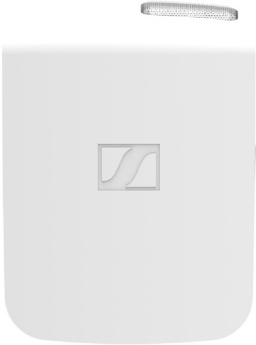 | Le micro Memory Mic enregistre parfaitement le son des vidéos. Robuste, il n’en est pas moins léger

Le Sennheiser Memory Mic est extrêmement léger puisqu’il ne pèse que 30 grammes. Mais ce microphone compact n’en est pas moins robuste et adapté aux conditions de tournage extrêmes, comme pour un vlog de recettes de cuisine. Sennheiser Memory Mic peut être commandé sur le site de vente en ligne de Sennheiser, au prix de vente recommandé de 199 euros.
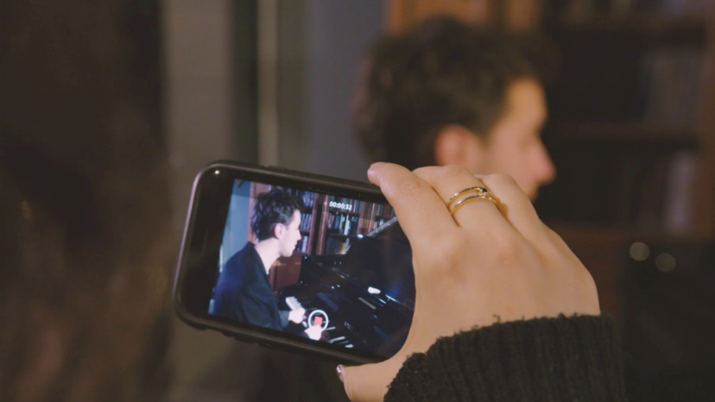 | Laissez libre cours à votre créativité avec le micro Sennheiser Memory Mic
Quatre idées simples pour vloggueurs
Une fois que vous êtes équipé de votre smartphone et du micro sans fil Sennheiser Memory Mic, vous êtes prêt à tourner. Besoin d’inspiration pour vos premières vidéos maison ? Voici quelques suggestions :

1 – Vidéos d’expression solo : les blogs vidéo sont comme des journaux intimes, mais au format vidéo. Chacun s’exprime sur ce qu’il vit au quotidien. Généralement, ce sont les proches ou amis éloignés qui trouvent ces contenus intéressants mais rien ne dit qu’ils ne captiveront pas une plus large audience.

2 – Interviews : si vous n’êtes pas à l’aise seul devant la caméra, demandez à un membre de votre famille de venir débattre avec vous.

3 – Vidéos pratiques : nous aimons tous visionner ce genre de vidéos sur YouTube. Peut-être pouvez-vous partager votre passion ou la recette de votre gâteau préféré ?

4 – Vis ma vie : l’objectif de ce type de vidéo est de permettre à chacun de partager la vie de quelqu’un d’autre. C’est très simple : commencez par vous filmer en train de préparer le petit-déjeuner ou de vous organiser pour le télétravail.

Les images figurant dans ce CP sont disponibles ici : https://sennheiser-brandzone.com/c/2829/5Jss5pMS.

À propos de Sennheiser
Fondée en 1945, Sennheiser célèbre cette année son 75e anniversaire. Façonner le futur de l’audio et créer des expériences audio uniques pour les clients, telle est l’ambition commune des employés et des partenaires de Sennheiser à travers le monde. L'entreprise familiale indépendante, dirigée par Daniel Sennheiser et le Dr Andreas Sennheiser, la troisième génération de la famille, est aujourd'hui l'un des principaux fabricants mondiaux d'écouteurs, de haut-parleurs, de microphones et de systèmes de transmission sans fil. En 2018, le groupe Sennheiser a réalisé un chiffre d'affaires de 710,7 millions d'euros.
www.sennheiser.com

Contact Local  L’Agence Marie-Antoinette  Julien Vermessen  Tel : 01 55 04 86 44  julien.v@marie-antoinette.fr | Contact Global  Sennheiser electronic GmbH & Co. KG  Stephanie Schmidt  stephanie.schmidt@sennheiser.com  Tel : +49 (5130) 600 – 1275
Sennheiser electronic GmbH & Co. KG

Ann Vermont
Public Relations Manager
Southern & Western Europe
Tel : 01 49 87 44 20
ann.vermont@sennheiser.com

